2 透镜
[学习目标]
- 知道凸透镜和凹透镜的定义；
- 知道凸透镜的光心、焦点和焦距；
- 理解凸透镜和凹透镜对光线的作用；
- 掌握三条特殊光线，经凸透镜或凹透镜折射后的传播方向；
- 光的会聚、发散的判定；
- 三条特殊光线的作图；

一、辨别凸透镜和凹透镜的方法：
- 用手摸透镜，中间厚、边缘薄的是凸透镜；中间薄、边缘厚的是凹透镜；
- 让透镜正对太阳光，移动透镜，在纸上能的到较小、较亮光斑的为凸透镜，否则为凹透镜；
- 用透镜看字，能让字放大的是凸透镜，字缩小的是凹透镜；
二、三条特殊光线：
- 过光心的光线经透镜后传播方向不改变，如下图：
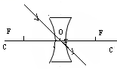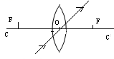
- 平行于主光轴的光线，经凸透镜后经过焦点；经凹透镜后向外发散，但其反向延长线必过焦点（所以凸透镜对光线有会聚作用，凹透镜对光有发散作用）如下图：[来源:学科网]
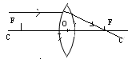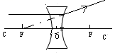
- 经过凸透镜焦点的光线经凸透镜后平行于主光轴；射向异侧焦点的光线经凹透镜后平行于主光轴；如下图：
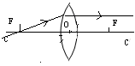 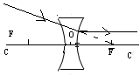[来源:学|科|网Z|X|X|K]

- 透镜相关的几个概念
- 透镜
- 定义：透镜是用透明物质制成的表面为球面一部分的光学元件，透镜是根据光的折射现象制成的。
区别：中间厚边缘薄的是凸透镜，中间薄边缘厚的是凹透镜。 (1)凸透镜：边缘薄，中央厚。(图甲)
(2)凹透镜：边缘厚，中央薄。(图乙)
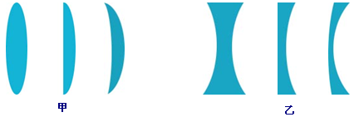
注意：
- 判断一个透镜是凸透镜还是凹透镜，要根据中间与边缘的厚度来确定，而不能根据透镜表面的凸凹来判断。
- 透镜与面镜区别：面镜利用光的反射现象成像，透镜利用光的折射现象成像；透镜成像遵循光的折射定律，面镜成像遵循光的反射定律。
- 透镜分类：透镜分为凸透镜和凹透镜。
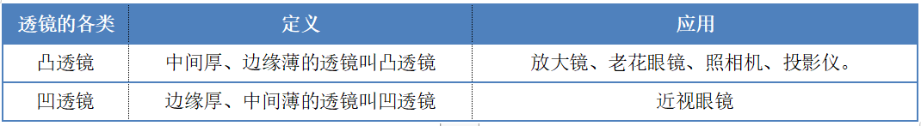
- 凸透镜：中间厚、边缘薄的透镜（远视镜镜片，照相机的镜头、投影仪的镜头、放大镜等）。
- 凹透镜：中间薄、边缘厚的透镜（近视镜等）。
- 主光轴：通过透镜的两个球面球心的直线叫主光轴，简称“主轴”，画主光轴应用“点划线”。
- 光心：每个透镜主光轴上都有个特殊的点，凡是通过该点的光，其传播方向不变，这个点叫透镜的光心。用字母“O”表示，可以认为薄透镜的光心就在透镜的中心。
过透镜两个球面球心的直线叫主光轴（主轴），用“CC/”表示,透镜的几何中心叫光心，用“O”表示。
概念 | 定义
主光轴 | 通过透镜的两个球面球心的直线叫主光轴。
光心 | 主光轴上有个特殊的点，通过它的光传播方向不变。(透镜中心可认为是光心)
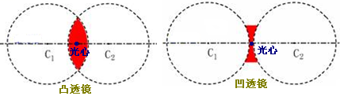
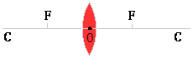
a.凸透镜光路 | b.凹透镜光路
图1 透镜光路示意图
- 焦点和焦距
- 凸透镜的焦点和焦距
- 焦点：凸透镜能使与主光轴平行的光线会聚在主光轴上的一点，这一点叫凸透镜的焦点。用字母“F”表示。
- 焦距：焦点到凸透镜光心的距离(FO)叫焦距，用字母“f”表示。
- 凹透镜的焦点和焦距
- 焦点：凹透镜能使与主光轴平行的光线通过它后变得发散，且这些发散光线反向延长线相交在主光轴上的一点，这一点叫凹透镜的虚焦点。用字母“F”表示。
- 焦距：虚焦点F到凹透镜光心O的距离(FO)叫焦距，用字母“f”表示。
- 物距与像距
- 焦点到光心的距离焦距，焦距用“f”表示，图（1）中就是“OF”之间的距离。凸透镜和凹透镜都各有两个焦点，凸透镜的焦点是实焦点，凹透镜的焦点是虚焦点。
- 物体到光心的距离叫物距，用“u”表示。
- 像到光心的距离叫像距，用“v”表示。
- 透镜对光的作用
- 凸透镜对光有会聚作用，凸透镜又叫会聚透镜；
- 凹透镜对光有发散作用，凹透镜又叫发散透镜。
说明：①凸透镜对光线有会聚作用并不一定会聚到一点，而是指光线通过凸透镜折射后，折射光线比入射光线方向更靠近主光轴的方向偏折，即有一种向主光轴靠拢的趋势；②凹透镜对光线的发散作用指的是折射光线相对于对应的入射光线而言散得更开，即有一种远离主光轴的趋势。
- 透镜光路
- 透镜光路示意图
平行于凸透镜主光轴的光线经凸透镜折射后会聚于主光轴上一点，这点叫凸透镜焦点，用“F”表示，如图2a所示；平行于凹透镜主光轴的光线经凹透镜折射后发散，其反向延长线会交于一点，这是凹透镜的焦点（虚焦点），如图2b所示。
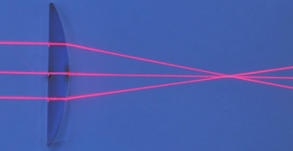 | 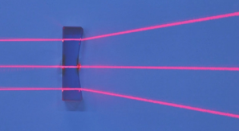
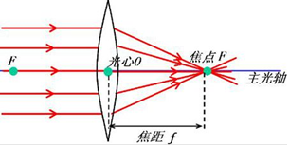
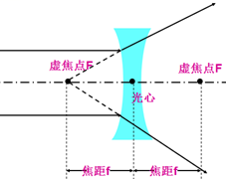

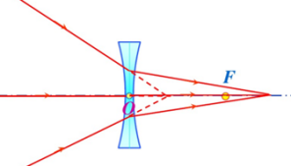
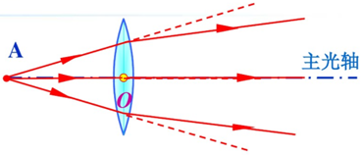

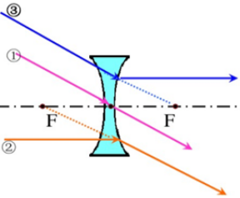
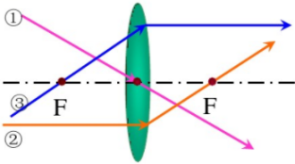

a.凸透镜光路概念 | b.凹透镜光路概念
- 透镜的三条特殊光线
- 过光心的光线，经透镜折射后传播方向不改变，如图3所示。
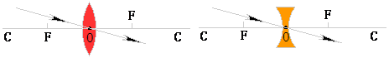
图3过光心的光线
- 平行于主光轴的光线，经凸透镜折射后经过另一侧焦点；经凹透镜折射后向外发散，但其反向延长线过同侧焦点，如图4所示。
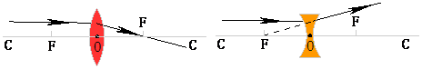
图4平行于主轴的光线
- 经过凸透镜焦点的光线经凸透镜折射后平行于主光轴；射向异侧焦点的光线经凹透镜折射后平行于主光轴，如图5所示。
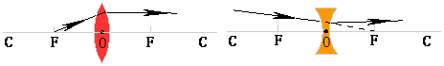
图5过焦点的光线
- 透镜对光线的作用：凸透镜有会聚光线作用，所以凸透镜也叫会聚透镜；凹透镜有发散光线作用，所以凹透镜也叫发散透镜。
- 生活中的透镜
- 照相机：镜头是凸透镜,物距大于二倍焦距，成倒立、缩小的实像（实像是由实际光线会聚而成,胶片能感光,所以能成实像）。
- 投影仪：镜头是凸透镜，物体在一倍焦距与二倍焦距之间，成倒立、放大的实像；透过平面镜使倒立，放大的像再倒立一次，这样我们在屏幕上看到的就是一个正立的实像了。
注意：照相机、投影仪要使像变大，应该让透镜靠近物体，远离胶卷、屏幕。
- 放大镜：放大镜是一个短焦距凸透镜，放大镜到物体的距离（物距）小于一倍焦距，成的是放大、正立的虚像。

知识点一：透镜
【探究重点】
- 判断一个透镜是凸透镜还是凹透镜，要根据中间与边缘的厚度来确定，而不能根据透镜表面的凸凹来判断。
- 透镜与面镜区别：面镜利用光的反射现象成像，透镜利用光的折射现象成像；透镜成像遵循光的折射定律，面镜成像遵循光的反射定律。
【例题精讲】
- 如图，将一透镜正对太阳光，其下方的纸上呈现一个并非最小的光斑，这时光斑到透镜的距离为L.下面说法正确的是( )
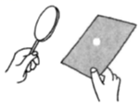
A. 由于纸上呈现一个并非最小的光斑，所以可能是凹透镜
B. 一定是凸透镜，纸上的光斑是太阳通过透镜所成的实像
C. 一定是凸透镜，若透镜远离纸的过程中光斑一直变大，则透镜的焦距一定小于L
D. 一定是凸透镜，若透镜远离纸的过程中光斑一直变大，则透镜的焦距也随之变大
【答案】C
【解析】A．透镜正对太阳光，其下方的纸上呈现一个并非最小的光斑，透镜对光线有会聚作用，而凹透镜不会形成光斑，所以该透镜为凸透镜，故A错误．
B．当光斑的距离小于焦距时，光斑不是太阳通过透镜所成的实像，故B错误．
CD．由于光斑到透镜的距离为L时，纸上呈现一个并非最小的光斑，这个光斑不是焦点，这个光斑可能是焦点之后，也可能是焦点之前的光斑．所以凸透镜的焦距f≠L；若透镜远离纸的过程中光斑一直变大，说明光斑在焦点之后，则透镜的焦距一定小于L．故C正确，D错误．
答案为C．
【巩固训练】
- 明明是近视眼，奶奶是老花眼，他们的眼镜放在一起，请你最少想出三种方法帮他们区分开，写出你的方法来．
(1)________．
(2)________．
(3)________．
【答案】触摸法用手摸，边缘薄、中间厚的镜片是老花眼镜，边缘厚、中间薄的镜片是近视眼镜． 聚光法．把镜片对着太阳光(或光源)，在另一侧用白纸相对于镜片前后移动，能看到亮点的是老花眼镜，不能看到亮点的是近视眼镜． 成实像法．把镜片对着稍远较亮的物体，在另一侧用白纸相对于镜片前后移动，能看到像的是老花眼镜，不能看到像的是近视眼镜．
【解析】根据凸透镜和凹透镜的特点可归纳方法如下：(1)触摸法．用手摸，边缘薄、中间厚的镜片是老花眼镜，边缘厚、中间薄的镜片是近视眼镜．(2)聚光法．把镜片对着太阳光(或光源)，在另一侧用白纸相对于镜片前后移动，能看到亮点的是老花眼镜，不能看到亮点的是近视眼镜．(3)成实像法．把镜片对着稍远较亮的物体，在另一侧用白纸相对于镜片前后移动，能看到像的是老花眼镜，不能看到像的是近视眼镜．(4)成虚像法．用镜片极近地观察书上的字，字体放大的是老花眼镜，字体缩小的是近视眼镜。
点睛：利用凸透镜和凹透镜的特点可以区分．边缘薄、中间厚的凸透镜，边缘厚、中间薄的凹透镜；对光起会聚作用的是凸透镜，对光起发散作用的是凹透镜；能成实像的是凸透镜；能起放大作用的是凸透镜。
知识点二：透镜的焦点与焦距
【探究重点】
- 焦点：凸透镜能使与主光轴平行的光线会聚在主光轴上的一点，这一点叫凸透镜的焦点。用字母“F”表示。
- 焦距：焦点到凸透镜光心的距离(FO)叫焦距，用字母“f”表示。
【例题精讲】
- 将凸透镜正对太阳光，其下方的纸上呈现一个并非最小的光斑，这时光斑到凸透镜的距离为l．若凸透镜远离纸的过程中光斑一直变大，该凸透镜的焦距
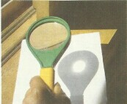
A. 一定小于l B. 一定等于l C. 一定大于l D. 可能小于l，也可能大于l
【答案】A
【解析】利用太阳光（平行光）测量凸透镜焦距时，应把凸透镜正对太阳光，上下移动凸透镜，当在后面的白纸上出现一个最小最亮的光斑时，用刻度尺测出光斑到凸透镜中心的距离就为凸透镜的焦距．当在白纸上的光斑不是最小时，可能有两种情况（如图所示），白纸可能在点F的左侧的A位置，也可能在F点的右侧的B位置．当在A位置时，凸透镜远离白纸，白纸上的光斑会逐渐减小；当在B位置时，凸透镜远离白纸，白纸上的光斑会逐渐变大．根据题意，本题的白纸应该在B位置，所以此时凸透镜到白纸的距离l大于凸透镜的焦距，即焦距小于l．
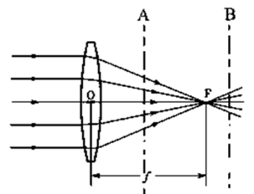
【巩固训练】
- 把一个焦距为10cm的凸透镜正对太阳放置，则温度最高的点是
A. 和太阳同侧距凸透镜光心前10cm B. 和太阳异侧距凸透镜光心后10cm
C. 和太阳同侧距凸透镜光心前5cm D. 和太阳异侧距凸透镜光心后5cm
【答案】B
【解析】凸透镜的焦距是10cm,太阳光是平行光,凸透镜正对太阳光,平行的太阳光平行于主光轴,经凸透镜折射后会聚在主光轴上一点,这点是焦点,焦点温度最高,所以和太阳异侧距凸透镜光心后10cm温度最高
知识点三：透过透镜的三条特殊光线
【探究重点】
有三条光线通过透镜的光路很特别,如下图甲、乙所示:①平行于凸(凹)透镜，主光轴的光线,经凸(凹)透镜折射后(反向延长线)会聚于(虚)焦点;②通过凸(凹)透镜光心的光线传播方向不变;③通过透镜(虚)焦点的光线,经凸(凹)透镜折射后平行于主光轴射出
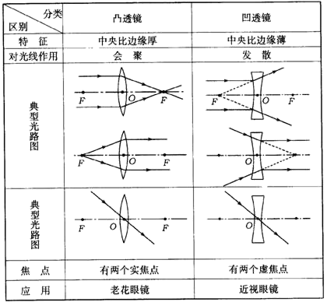
【例题精讲】
- (2019•抚顺)如图所示，有一点光源S发出的一条光线经平面镜反射后，反射光线经过凸透镜上方的焦点。请画出：
(1)入射光线。(2)反射光线。(3)经凸透镜折射后的折射光线。
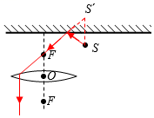
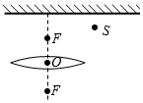
【解析】作出光源S关于平面镜的对称点，可得像的位置S′，连接S′F作出反射光线，与平面镜的交点为入射点，连接入射点与S的连线即为入射光线，再根据通过焦点的光线经凸透镜折射后将平行于主光轴作出折射光线。如图所示：
【巩固训练】
- (2019四川巴中)请将光路图补充完整。
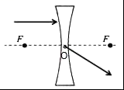
【答案】如图所示：
【解析】平行于主光轴的光线经凹透镜折射后折射光线反向延长通过焦点；过光心的光线其传播方向不变，如图所示。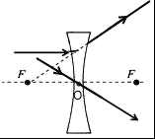
- （2019•日照）平行光经过凸透镜后会聚在主光轴上的一点，这个点叫做凸透镜的焦点；平行光经过凹透镜后，光线发散，发散光线的反向延长线交在主光轴上的一点，这个点叫做凹透镜的虚焦点。如图，F点既是图示凸透镜的焦点，也是图示凹透镜的虚焦点，请画出图中两条平行于主光轴的光线经过两个透镜的光路图。
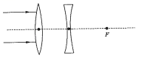
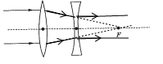
【答案】
【解析】平行于主光轴的光线经凸透镜折射后将过焦点，已知F点既是图示凸透镜的焦点，也是图示凹透镜的虚焦点；
延长线过另一侧焦点的光线经凹透镜折射后将平行于主光轴。
知识点四：生活中的透镜
【探究重点】
照相机、投影仪要使像变大，应该让透镜靠近物体，远离胶卷、屏幕。
【例题精讲】
- 《森林保护法》中规定，禁止在森林里丢弃空罐头和空瓶子，这主要是为了防止( )
A．污染环境 B．行人受伤 C．引起山火 D．动物死亡
【答案】C
【解析】空瓶子中如果灌入雨水形成一个凸透镜，凸透镜对光线有会聚作用，会聚点，温度比较高，容易引燃干树叶等，引起火灾。
【巩固训练】
- (2019四川自贡)有一点光源S，它在平面镜中的像与凸透镜的焦点F重合，S发出的一条光线经平面镜反射后，反射光线为a，如图所示。请在图中画出：
(1)凸透镜的焦点F；(2)点光源S的位置；(3)光线a经过凸透镜后的折射光线。
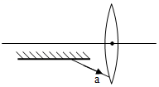
【答案】如图所示：
【解析】(1)因为反射光线好像是从虚像上发出的，已知点光源S在平面镜中的像与凸透镜的焦点F重合，所以反向延长光线a，与主光轴的交点为凸透镜的焦点F；(2)画出像S′(F)的对称点，可得点光源的位置S；(3)光线a过凸透镜的焦点，经凸透镜后折射光线平行于主光轴。
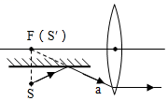
知识点五：透镜对光线的作用（应用）
【例题精讲】
- 关于透镜，下列说法正确的是( )
A．凸透镜对光有会聚作用，因此通过凸透镜的光一定会聚在焦点上
B．凸透镜和凹透镜都有焦点，凸透镜有实焦点，凹透镜有虚焦点
C．凸透镜只对平行光有会聚作用
D．平行于主光轴的光，通过凹透镜后一定得过焦点
【答案】B
【解析】A、凸透镜对光线有会聚作用，但光线通过凸透镜不一定能会聚于一点，故A错误；B、凸透镜和凹透镜都有焦点，凸透镜有两个实焦点，凹透镜有两个虚焦点，故B正确；C、凸透镜对所有光线有会聚作用，故C错误；D、平行于主光轴的光线通过凸透镜后一定得过焦点，故D错误；故选B。
【巩固训练】
- 完成下列光路图
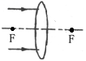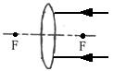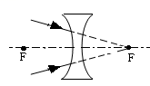
【答案】
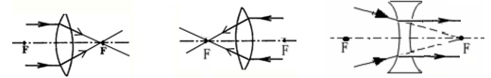
【解析】平行于凸透镜主光轴的光线，经凸透镜折射后交于凸透镜的焦点；入射光线的延长线交于凹透镜的虚焦点，经凹透镜折射后的光线，平行于凹透镜的主光轴。

- 下列能使光线会聚的镜是( )
A．平面镜 B．凹透镜 C．凸透镜 D．凸面镜
【答案】C
【解析】A．平面镜，只能改变光的传播方向，不能使光线会聚或发散，A错。
B．凹透镜，对光线起发散作用，B错。
C．凸透镜，对光线起会聚作用，C正确。
D．凸面镜，对光线起发散作用，D错。选C。
- 如图所示，把一凸透镜放在平面镜前，当用眼睛观察镜子时，光束似乎是从M处发散开来的，则该凸透镜的焦距是( )
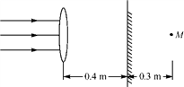
A. 0.7 m B. 0.3 m C. 0.4 m D. 0.1 m
【答案】D
【解析】解：物体在平面镜中成像时，物像关于平面镜对称，根据平面镜成像特点作出凸透镜的焦点F，根据焦距是焦点到光心的距离是凸透镜的距离，所以凸透镜的焦距：f=0.4m﹣0.3m=0.1m．
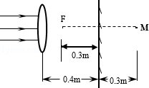
故选D．
- (2020·湖南省株州市)炎炎夏日，汽车停在露天停车场，若把装满水的矿泉水瓶留在车内，太阳光透过矿泉水瓶后可能把汽车内的易燃物引燃。这是因为这瓶水( )
A. 相当于一个凸透镜，会聚光线 B. 相当于一个凸透镜，发散光线
C. 相当于一个凹透镜，会聚光线 D. 相当于一个凹透镜，发散光线
【答案】A
【解析】矿泉水瓶都是圆柱形，两边薄、中间厚，能起到凸透镜的放大作用，有会聚光线的作用；故如果把装满水的矿泉水瓶留在车内，太阳光透过矿泉水瓶后可能把汽车内的易燃物引燃；故A符合题意。
故选A。
- 如图是关于透镜的光路图，其中正确的是( )
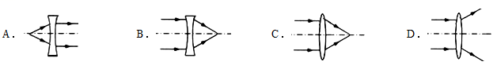
【答案】C
【解析】A、从凹透镜的虚焦点发出的光线经凹透镜折射后，应该发散，但图中的折射光线平行于主光轴了，会聚了，故A错；B、平行于主光轴的光线经凹透镜折射后，其折射光线的反向延长线过虚焦点，故B错；CD、平行于主光轴的光线经凸透镜折射后将会聚于另一侧的焦点，故C正确、D错；故选C。
- 某同学把一个凸透镜正对着太阳光，再把一张白纸放在它的另一侧，适当调整位置后，在白纸上出现一个很小很亮的光斑，经过测量得出光斑到凸透镜中心的距离为20cm，则该凸透镜的焦距为 cm。
【答案】20
【解析】把凸透镜正对太阳光，上下移动透镜，能在纸上形成最小、最亮的光斑，这个光斑是凸透镜的焦点，焦点到凸透镜的距离是凸透镜的焦距。某凸透镜正对着太阳光，再把一张白纸放在它的另一侧，适当调整位置后，在白纸上出现一个很小很亮的光斑，这个光斑是凸透镜的焦点，凸透镜中心是光心，光斑和光心之间的距离叫焦距，光斑到凸透镜中心的距离为20cm，所以凸透镜的焦距是20cm。
- 如图所示，光线伍平行于凸透镜的主光轴，光线右过光心乙清在图中作出光线a、 b经过凸透镜后的折射光线；
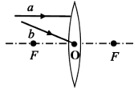
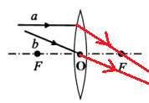
【答案】如图所示：
【解析】平行于主光轴的光线经凸透镜折射后将过焦点，过光心的光线经凸透镜折射后传播方向不改变。
- 张家界因山而著名，吸引许多中外游客来旅游，有少数游客在山上游玩时将空纯净水瓶扔在山上，这样做既污染了环境，同时还可能引起山林火灾．这是因为，当下雨时纯净水瓶装入水后，就相当于一个________透镜．晴天强太阳光照射它时，它对光线会产生________作用，可能会引起枯叶着火．因此我们在山中游玩时一定要注意保护环境．
【答案】凸 会聚
【解析】[1]下雨时，雨水流入纯净水瓶，容易形成中间厚边缘薄的水凸透镜。
[2]水凸透镜对太阳光有会聚作用，形成温度比较高的光点，容易点燃枯叶，发生火灾。
- (2019陕西省)如图所示，请画出AO的折射光线和BC的入射光线。
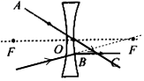
【答案】如图所示：
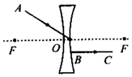
【解析】过光心的光线经凹透镜折射后传播方向不改变；延长线过另一侧焦点的光线经凹透镜折射后将平行于主光轴。
- (2020·辽宁省本溪市、铁岭市、辽阳市)如图所示，水平台上点光源S发出的一条光线经竖直放置的平面镜反射，再经凸透镜折射后，平行于凸透镜的主光轴射出。请在图中画出点光源S，并完成光路图。
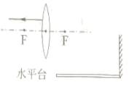
【答案】
【解析】过焦点的光线经过凸透镜折射后平行于主光轴，过凸透镜的焦点画出入射光线并延长到平面镜上，此时入射光线在平面镜上变成反射光线，由反射点画出法线，由光的反射定律画出入射光线，入射光线与水平台的交点为点光源S，如图所示：
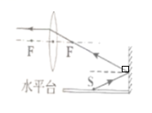
- 根据下列图中的入射光线或折射光线，在图中分别作出相应的折射光线或入射光线．
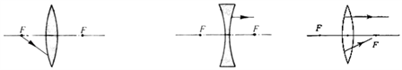
【答案】
【解析】在左图中，通过焦点的光线经凸透镜折射后将平行于主光轴；在中图中，延长线过另一侧焦点的光线经凹透镜折射后将平行于主光轴；在右图中，通过焦点的光线经凸透镜折射后将平行于主光轴；平行于主光轴的光线经凸透镜折射后将过焦点，如图所示：
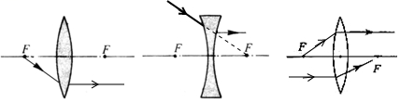
- 小华让一透镜正对太阳光，用一张白纸在它的另一侧前后移动，直到纸上的光斑变得最小、最亮，这个点叫做透镜的 ，此透镜是 透镜，若测得该点到镜中心的距离为15cm，则该透镜焦距为 cm。
【答案】焦点；凸；15
【解析】平行于主光轴的光线经凸透镜折射后会聚在主光轴上一点，这点是凸透镜的焦点。焦点到光心的距离是凸透镜的焦距。故让一透镜正对太阳光，用一张白纸在它的另一侧前后移动，直到纸上的光斑变得最小、最亮，这个点叫做透镜的焦点；由于该透镜对光线起会聚作用，因此该透镜为凸透镜；又因为焦点到凸透镜中心的距离为15cm，则该透镜的焦距为15cm。
- 凸透镜对光线有 作用，所以又称为 透镜；凹透镜对光线有 作用，所以又称为 透镜。
【答案】会聚；会聚；发散；发散
【解析】凸透镜对光线有会聚作用，凸透镜能使会聚的光线提前会聚，能使平行光线会聚成一点，能使发散的光线会聚成点，或称为平行光，或变为光路窄的光路，所以凸透镜又称为会聚透镜；凹透镜对光线有发散作用，凹透镜能使会聚的光线错后会聚，能使平行光线发散，能使发散的光线光路更宽，所以凹透镜又称发散透镜。
- 某物理学习小组，选择如图13所示的四个透镜进行探究实验(其中A、B和C、D是两组形状相同的凸透镜，它们分别用玻璃、塑料和水晶制作而成)：
(1)为了探究“凸透镜的焦距大小与透镜球形表面弯曲程度的关系”，小组同学应选择图中的哪两个凸透镜做实验？答： (选填字母序号)；
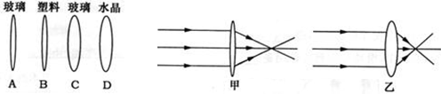
器材确定后，接着小组同学让一束与主光轴平行的光，分别经过两凸透镜后会聚于焦点处，如图甲、乙所示。比较两次实验的现象，可以得到的结论是：凸透镜表面越凸，凸透镜的焦距越 ；
(2)如果选择A、B两个透镜，他们还可以探究“凸透镜的焦距大小与 的关系”。
【答案】
【解析】(1)由图可知，根据实验要求，同样材质的只有A和C，且它们的厚度不同，便于实验的探究。故选A、C；(2)由图可知，乙图的焦距小，而乙凸透镜的厚度比较厚，会聚作用强，且凸面比较凸，故答案为：小；(3)A、B两种材料的透镜厚度相同，但材质不同，所以得出的结论也就不同。可以通过此作实验“凸透镜的焦距大小与材料的关系”。

- 一束光线经过凸透镜后( )
A．一定是平行光 B．一定是会聚光束
C．不可能是发散光束 D．一定比原来的光束会聚一些
【答案】D
【解析】A．只有从凸透镜焦点发出的光，经过凸透镜后才是平行于它主光轴的光线，A错。
B．本身发散的光线，经过凸透镜后，只能使它的发散程度减小，并不一定能使其平行或相交，B错。
C．本身发散的光线，经过凸透镜后，只能使它的发散程度减小，所以依然可能是发散的，C错。
D．一束光线经过凸透镜后，由于凸透镜对光的会聚作用，所以一定比原来的光束会聚一些，D正确。选D。
- 关于区分凸透镜和凹透镜，以下说法正确的是( )
A．放在太阳光下，出现一大块光斑的是凸透镜。B．用透镜观察景物，放大的是凹透镜。
C．用手摸形状，中间较边缘薄的是凹透镜。 D．以上做法都对。
【答案】C
【解析】
A．放在太阳光下，出现一大块光斑，说明对光线起发散作用，所以是凹透镜，故A错误；
B．用透镜观察景物，使景物放大的透镜是凸透镜，故B错误；
CD．用手摸形状，中间较边缘薄的是凹透镜，边缘薄、中间厚的是凸透镜，故C正确，D错误。
故选C。
- (2019湖北宜昌)据央视新闻报道，我国台湾省台中市一辆小客车，因车主将矿泉水随手放在仪表盘上的防滑垫上，导致防滑垫起火(如图所示)。这瓶矿泉水所起的作用相当于( )
A．平面镜 B．三棱镜 C．凸透镜 D．凹透镜
【答案】C
【解析】装有饮料的饮料瓶相当于一个凸透镜，凸透镜对光线具有会聚作用，容易引发火灾。
装有水的矿泉水瓶相当于一个凸透镜，中间厚边缘薄，由于凸透镜对光线的会聚作用，射入车内的光线经矿泉水瓶折射后集中于它的焦点上，时间一长正好使放置于此处的物品起火。
- (2019·湖北宜昌)据央视新闻报道，我国台湾省台中市一辆小客车，因车主将矿泉水随手放在仪表盘上的防滑垫上，导致防滑垫起火(如图所示)．这瓶矿泉水所起的作用相当于( )
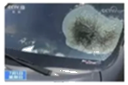
A．平面镜 B．三棱镜 C．凸透镜 D．凹透镜
【答案】C
【解析】装有水的矿泉水瓶由于中间厚边缘薄，相当于一个凸透镜，而凸透镜对光线的会聚作用，射入车内的光线经矿泉水瓶折射后集中于它的焦点上，时间一长正好使放置于此处的物品起火．
- 把凸透镜正对着太阳光测焦距，可在距凸透镜15cm处得到一个最小最亮的光斑，则该凸透镜的焦距是( )
A．7.5cm B．15cm C．30cm D．60cm
【答案】B
【解析】由凸透镜焦点和焦距的概念可知，把凸透镜正对着太阳光测焦距，可在距凸透镜15cm处得到一个最小最亮的光斑，这个点就是焦点，则该凸透镜的焦距是15cm；故选B。
- 如图所示，凸透镜正对着太阳光，来回移动另一侧的纸片，得到最小、最亮的光斑时，纸片距离凸透镜中心10cm，则此凸透镜的焦距是 cm；接着将纸片远离凸透镜移动，纸片上的光斑 (选填“变大”、“变小”或“不变”)，纸片上光斑与凸透镜的镜面大小相同时，纸片距离凸透镜的中心是 cm。
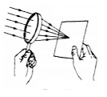
【答案】10；变大；20
【解析】平行于主光轴的光线经凸透镜折射后会聚在主光轴上一点，这点是凸透镜的焦点；焦点到光心的距离是凸透镜的焦距；故让一透镜正对太阳光，用一张白纸在它的另一侧前后移动，直到纸上的光斑变得最小、最亮，这个点叫做透镜的焦点；因为焦点到凸透镜中心的距离为10cm，则该透镜的焦距为10cm．因为凸透镜会聚在焦点的光最亮、最小，所以若凸透镜远离白纸，则光斑将一直变大，亮度会越来越暗；凸透镜正对太阳光，光线平行于主光轴，会聚成焦点F，光线到焦点F，不会停止，继续传播，形成和凸透镜口径相同的光斑；如图所示：凸透镜到光斑的距离是L=10cm，所以纸片距离凸透镜的中心为2L=20cm。
故答案为：10；变大；20
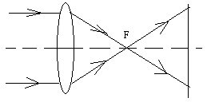
- 凸透镜对光有__________作用， “会聚” 指光线通过凸透镜折射后，折射光线向__________方向偏折，因此也叫_____透镜。
【答案】会聚 主光轴 会聚
【解析】凸透镜对光有会聚作用，这种会聚指的是光通过透镜后，会向主光轴反向偏折，因此凸透镜也叫会聚透镜。
- 小红家购置了一辆小车，一次烈日下洗车，车身油漆上出现了不少黑点，像是烧焦了的痕迹，这是因为车身上残留的水滴相当于 ，对光线有 作用，使得水滴下的车身温度升高而失去光泽。
【答案】凸透镜；会聚
【解析】在阳光下的水滴好比一个小的凸透镜，把太阳光进行了会聚，同时也会聚了太阳光的能量，使得局部高温，从而伤害汽车的外表，故答案为：凸透镜；会聚。
- （2019·新疆自治区兵团）从焦点射向凸透镜的一束光如图所示，请画出通过透镜后的光线。
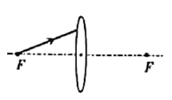
【答案】
【解析】从焦点射向凸透镜的光线，经凸透镜折射后将平行于主光轴。如图所示：
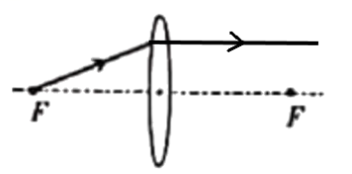
- （2019·辽宁辽阳）如图所示，由水中折射出的一条光线ab照射到凹透镜上，光线ab与凹透镜的主光轴平行，其中F为凹透镜的焦点，O为光心。请画出：
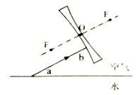
（1）折射光线ab在水中的入射光线
（2）水中入射光线在水面发生反射时的反射光线
（3）光线ab通过凹透镜后的折射光线
【答案】
【解析】（1）用虚线过水面上折射光线ab的入射点作垂直于水面的垂线为法线，因光从水中斜射入空气中时，折射角大于入射角，所以作出入射光线，并使入射角小于折射角。
（2）根据反射定律，反射光线与入射光线在界面同侧，且分别在法线的两侧、反射角等于入射角。所以作出反射光线，并使反射角等于入射角。
（3）因光线ab与凹透镜的主光轴平行，则其穿过凹透镜后的光线的反向延长线要经过虚焦点F。所以，用虚线将光线ab在凹透镜上的入射点与同侧虚焦点F相连，再用带箭头的实线延长该虚线即为通过凹透镜后的折射光线。如图：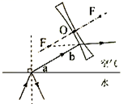
- 如图所示，透镜的焦距是 cm。
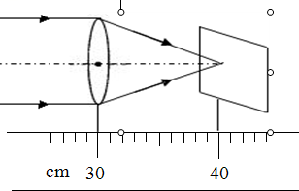
【答案】10.0
【解析】平行于凸透镜主光轴的光线的会聚点在40.0cm处，光心在30.0cm处，所以它的焦距f=40.0cm—30。0cm=10.0cm。
- 某同学把一个凸透镜正对着太阳光，再把一张白纸放在它的另一侧，适当调整位置后，在白纸上出现一个很小很亮的光斑，经过测量得出光斑到凸透镜中心的距离为20 cm，则该凸透镜的焦距为 cm。
【答案】20
【解析】凸透镜对光起会聚作用，当平行光照射在凸透镜上时，会会聚到异侧焦点，太阳光可看做平行光，当太阳光经过凸透镜在异侧20 cm处形成最小最亮的光斑，则可得到焦距为20 cm。

- (2019武汉模拟题)下图中A、B、C、D四种光学器件中，属于凸透镜的是( )
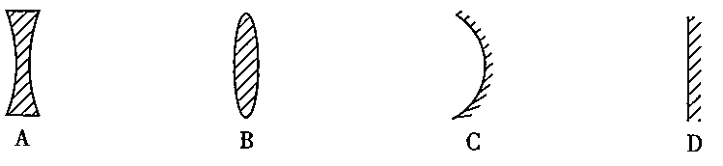
【答案】B
【解析】中间厚、边缘薄的透镜叫凸透镜，如：远视镜片、放大镜。
- 防盗门上装一只“猫眼”，站在屋内的人通过“猫眼”能看清屋外的人有一个正立、缩小的像，这只“猫眼”相当于( )
A．凹透镜 B．凹面镜 C．凸面镜 D．凸透镜
【答案】A
【解析】 “猫眼”是由两块透镜组合而成；当我们从门内向外看时，物镜是凹透镜，目镜是凸透镜；最后看到来客的正立、缩小的像，所以防盗门的“猫眼”相当于凹透镜；故选A。
- 下列说法正确的是( )
A．凸透镜可以对光线起发散作用
B．凸透镜只对平行于主轴的光线起会聚作用
C．通过凸透镜后的光线是发散的，因此凸透镜的作用是对光线起发散作用
D．通过凸透镜后的光线发散程度比原来小，仍然是会聚的一种表现
【答案】D
【解析】A．凸透镜可以对光线起会聚作用，A错。
B．凸透镜所有光线都有会聚作用，B错。
C．通过凸透镜后的光线是会聚的，因此凸透镜的作用是对光线起会聚作用，C错。
D．通过凸透镜后的光线发散程度比原来小，是会聚的一种表现。凸透镜对光线的会聚作用不仅仅是将平行于主光轴的光线会聚于焦点，还能使发散的光线，发散程度减小。D正确，选D。
- 如图所示，当用眼睛去观察镜子时，光束似乎是从M处发散开来的，则透镜的焦距是( )
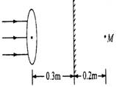
A．0.1m B．0.2m C．0.3m D．0.5m
【答案】A
【解析】从图中可以看出：M点是凸透镜的焦点的像。它的像距是0.2m，所以焦点距平面镜的距离也是0.2m。透镜的焦距等于光心到平面镜的距离0.3m减去焦点到平面镜的距离0.2m，等于0.1m。选A。
- 关于透镜，下列说法中正确的是（ ）
A.凸透镜和凹透镜都有焦点 B.光线通过凸透镜一定会聚于一点
C.光线通过凹透镜一定不能相交 D.凸透镜只对平行光有会聚作用
【答案】 A
【解析】 A、凸透镜和凹透镜都有焦点，凸透镜有两个实焦点，凹透镜有两个虚焦点，故A正确；
B、凸透镜对光线有会聚作用，但光线通过凸透镜不一定能会聚于一点，故B错误；
C、凹透镜对光线有发散作用，但对于即将会聚的光线通过凹透镜还会相交于一点的，故C错误；
D、凸透镜对所有光线有会聚作用，只有平行于主光轴的光线才能会聚于焦点，故D错误。
- 在图甲、乙所示的虚线方框内各放置一个透镜，发光点发现的两束光通过透镜前后的方向如图所示，则 ( )
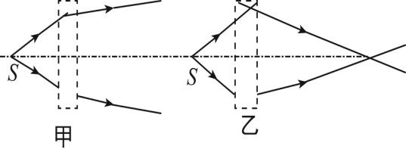
A．甲为凹透镜，乙为凸透镜 B．甲为凸透镜，乙为凹透镜
C．甲、乙都为凸透镜 D．甲、乙都为凹透镜
【答案】C
【解析】
一束光通过甲、乙透镜后，折射光线都靠近主光轴，都变得会聚了，因此两图都应是凸透镜．故选C
- 中间厚、边缘薄的透镜叫____透镜，如：远视镜片、放大镜；中间薄、边缘厚的透镜叫_____透镜，如：近视镜片，门上的猫眼。
【答案】凸；凹。
【解析】根据凸透镜、凹透镜定义作答。
- 如图所示，将一个凸透镜正对太阳，其下方20cm处的白纸上呈现出一个较小的光斑，这个现象提示我们：凸透镜对光有_______作用；若将该透镜向纸面再靠近一小段距离的过程中，光斑一直变小，由此可以判断该透镜的焦距一定_______20cm(选填“大于”、“等于”或“小于”)．
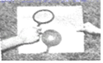
【答案】会聚 小于
【解析】太阳光可以看作是平行光，将一个凸透镜正对太阳，经过凸透镜折射后能形成一个较小的光斑，则说明凸透镜对光有会聚作用；平行于主光轴的光线经凸透镜折射后能会聚到主光轴上形成一个最小、最亮的点，这个点就是凸透镜的焦点，这一点到透镜光心的距离叫做透镜的焦距；根据题意知道，将该透镜向纸面再靠近一小段距离的过程中，光斑一直变小，由于白纸最初距凸透镜20cm，所以，说明该透镜的焦距一定小于20cm．
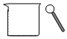
- （2019•泰州）如图，用铁丝围成一个内径约4mm的圆环，在清水中浸一下后取出，布满圆环的水膜犹如透镜，用这个水膜透镜贴近课本上的字，看到的是正立放大的像，此像为 （实像/虚像）；轻轻甩去一些水（保持水膜完好），透过水膜透镜看远处的楼房成正立缩小的像，此时水膜透镜相当于 （凸透镜/凹透镜）。
【答案】虚像；凹透镜。
【解析】解：这个水膜透镜贴近课本上的字，字在这个水膜透镜的一倍焦距以内，成正立放大的虚像；
用凹透镜看远处物体能成正立缩小的像，因此透过水膜透镜看远处的楼房成正立缩小的像，说明此时水膜透镜相当于凹透镜。
- (2019•盐城)在探究凸透镜成像规律时，实验进行一段时间后，蜡烛变短，像会出现在光屏的 方，为使像回到光屏中央，合理的操作是 或 。
【答案】上；将凸透镜向下移动；光屏向上移动。
【解析】蜡烛变短了，光屏上的像会向上移动，要使像成在光屏的中央，根据过光心不改变方向，凸透镜向下移动，或光屏向上移动，蜡烛向上移动，或更换一只烛焰稍高一点的蜡烛都可以使像呈在光屏的中央。
- 如图，请完成光线通过凸透镜的光路图。
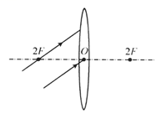
【答案】
【解析】光线经过凸透镜的光心传播方向不改变，光线经过凸透镜二倍焦距时，透过凸透镜后折射光线过另一方二倍焦距处。如图。
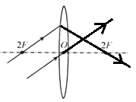
- 12.作出下图中SA和SB的折射光线。
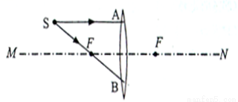
【答案】
【解析】SA是平行于凸透镜主光轴的光线，经过凸透镜后过焦点；SB是过凸透镜焦点的光线，所以经过凸透镜后平行于凸透镜的主光轴。如图。
- (2020·辽宁省丹东市)如图，凹透镜与凸透镜的主光轴平行且凸透镜的主光轴与水面重合，凹透镜的虚焦点为，凸透镜的焦点为，一条光线经凹透镜(该光线的延长线过凹透镜的虚焦点F₁)折射后射向凸透镜，后经凸透镜折射后最终射入水中，请画出此过程的光路图。
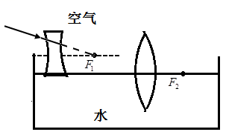
【答案】
【解析】对准凹透镜的虚焦点入射的光线，经透镜折射后，折射光线平行于主光轴；平行于凸透镜主光轴入射的光线，经凸透镜折射后，折射光线的经过凸透镜的焦点；当光从空气中斜射入水中时，在水和空气的界面发生折射，折射角小于入射角，如下图所示。
